Simulation comparative – Droit d’usage résidentiel avec Location équivalente en France
Étude indicative basée sur des hypothèses économiques réalistes à date, sans valeur contractuelle.

Les chiffres exposés démontrent que le droit d’usage résidentiel d’une maison individuelle de 70 m² avec terrasse, piscine et club house procure un gain de 40 080 à 58 080 € sur 5 ans (logement + services, selon le panier choisi) et si on ajoute l’écart du coût de la vie entre la France et la Tunisie le gain global atteint de 55 000 à 88 000 €
Les tableaux ci-après présentent la comparaison détaillée sur cinq années entre une formule de droit d’usage résidentiel en Tunisie — maison individuelle adaptée de 70 m² avec terrasse personnalisée, accès piscine et club house — et une location équivalente en France offrant des prestations comparables. Deux profils de consommation de services sont étudiés : Panier A (modéré) et Panier B (étendu).

1. Hypothèses générales
Élément | Tunisie | France
Droit d’usage initial | 40 000 € | —
Logement & prestations | Maison individuelle adaptée 70 m², terrasse, piscine, club house | Maison PMR 70 m² en résidence senior (prestations équivalentes)
Franchise | 24 mois sans redevance | —
Redevance (après franchise) | 890 €/mois | Loyer 1 900 €/mois (indexation +2 %/an)
Charges de base | 505 €/mois (sécurité, entretien, ménage partiel, conciergerie) | Incluses
Panier A (modéré) | +250 €/mois | +300 €/mois (services équivalents)
Panier B (étendu) | +550 €/mois | +600 €/mois (services équivalents)
Durée d’analyse | 5 ans | 5 ans

2. Description des paniers de services
Tunisie – Panier A « Autonomie accompagnée » (250 €/mois) :
- Transport hebdomadaire (courses, marché, médecin)
- Accès illimité aux ateliers et activités du club house
- Assistance administrative et conciergerie renforcée
- Blanchisserie mensuelle standard
- Priorité d’accès aux animations et sorties locales
Tunisie – Panier B « Confort et sérénité » (550 €/mois) :
- Accompagnement individuel 1 h/jour (aide aux déplacements, coordination soins)
- Transport privé hebdomadaire
- Soins esthétiques ou bien-être mensuels
- Sorties encadrées extérieures
- Assistance administrative complète et accompagnement santé
France – Paniers de services équivalents :
- Panier A France (300 €/mois) : animation, accompagnement léger
- Panier B France (600 €/mois) : accompagnement quotidien, loisirs et bien-être

3. Synthèse financière 5 ans (totaux)
Formule | Total 5 ans (€) | Économie vs France A (€) | Économie vs France B (€)
Tunisie – Panier A | 77 340 | 58 080 | 76 080
Tunisie – Panier B | 95 340 | 40 080 | 58 080
France – Panier A | 135 420 | — | —
France – Panier B | 153 420 | — | —

4. Dépenses annuelles et cumulées
Année |  | Tunisie A (annuel / cumul) | Tunisie B (annuel / cumul) | France A (annuel / cumul) | France B (annuel / cumul) | Commentaire
 | 1 | 9 060 / 9 060 | 12 660 / 12 660 | 26 400 / 26 400 | 30 000 / 30 000 | Franchise Tunisie années 1–2; reprise redevance à partir de l’année 3.
 | 2 | 9 060 / 18 120 | 12 660 / 25 320 | 26 400 / 52 800 | 30 000 / 60 000 | Franchise Tunisie années 1–2; reprise redevance à partir de l’année 3.
 | 3 | 19 740 / 37 860 | 23 340 / 48 660 | 27 000 / 79 800 | 30 600 / 90 600 | Franchise Tunisie années 1–2; reprise redevance à partir de l’année 3.
 | 4 | 19 740 / 57 600 | 23 340 / 72 000 | 27 540 / 107 340 | 31 140 / 121 740 | Franchise Tunisie années 1–2; reprise redevance à partir de l’année 3.
 | 5 | 19 740 / 77 340 | 23 340 / 95 340 | 28 080 / 135 420 | 31 680 / 153 420 | Franchise Tunisie années 1–2; reprise redevance à partir de l’année 3.
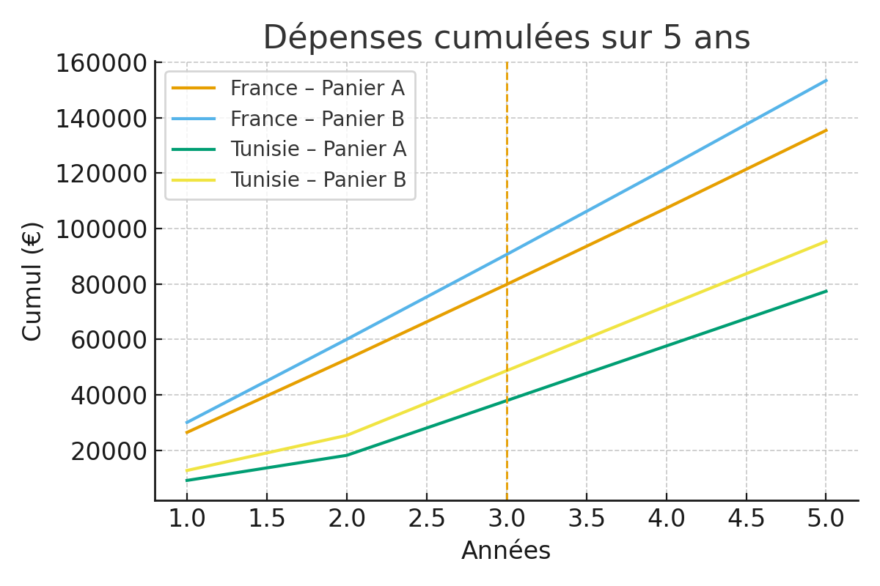

5. Gain sur les dépenses courantes – coût de la vie
Poste de dépenses | France (€ / mois) | Tunisie (€ / mois) | Économie (€ / mois)
Alimentation | 400–450 | 250–300 | ≈ 150
Énergie et eau | 200 | 90 | ≈ 110
Santé (hors mutuelle) | 80 | 40 | ≈ 40
Transports | 180 | 80 | ≈ 100
Loisirs & restaurants | 250 | 120 | ≈ 130
Total mensuel | — | — | ≈ 500
Total sur 5ans | — | — | ≈ 30 000

